**İÇİNDEKİLER**

Kurum Kimlik Bilgileri 3

Kurumun Genel Özellikleri 4

Bina Bilgileri……………………………………………………………………………………………………………………..5

Personel Bilgileri 6

Öğretmen Norm Kadro Bilgileri… 8

Kurumda Çalışan Personel Sayısı 6

Öğrenci Bilgileri 10

Şube ve Öğrenci Sayıları… 10

Öğrencilere İlişkin Veriler… 10

Gelir-Gider………………………………………………………………………………………………………………............12

Kurumun Başarıları 12

Donanım Bilgileri……….………………………………………………………………………………………………….….13

Kurumun Sorunları ve Çözüm Önerileri 14

Kurumun Sosyal-Sportif Faaliyetleri 15

Kurumun Görselleri……………………………………………………………………………………………....................16

VİZYONUMUZ

Eğitim teknolojilerinden en iyi şekilde faydalanan, iç ve dış dinamiklere uyum sağlayan, çağdaş eğitim tekniklerini kullanan, eğitimde, sporda, sanatta ulusal ve uluslararası başarılar hedefleyen, bölgesinde saygın bir eğitim kurumu olmak

MİSYONUMUZ

Milli Eğitim Temel Kanununda yer alan genel ve özel amaçlara uygun olarak; Atatürk İlke ve İnkılaplarına, Anayasada ifadesi bulunan Atatürk Milliyetçiliğine bağlı, Türk Milletinin millî, ahlaki, insani ve kültürel değerlerini benimseyen; ailesini, vatanını, milletini seven ve daima yüceltmeye çalışan, bilgili, becerikli, kendine güvenen bireyler olarak yetişmelerine fırsat tanımak ve onlara 21. yüzyılın gelişen ihtiyaçlarına cevap verebilecek beceriler kazandırmak.

1. **KURUM KİMLİK BİLGİLERİ**

|  |  |
| --- | --- |
| 1. Kurumun Resmî Adı | ULUKENT ORTAOKULU |
| 1. Adresi | 9 Eylül Mah. 7611 sokak No 2 Ulukent Menemen |
| 1. Telefon | (232)8333220 |
| 1. E-posta Adresi | 730514@Meb.k12.tr |
| 1. Web Adresi | https://ulukentoo.meb.k12.tr |
| 6. Öğretim Şekli | İkili |
| 7. Öğretime Başlama Yılı | 2012 |
| 8. Kurum Kodu | 730514 |
| 9. Yabancı Dili | İngilizce |
| 10. Okul Müdürü | Ahmet EMRE |
| 11. Müdür Yardımcısı  13. Müdür Yardımcısı | Muharrem TAŞDELEN |
| 11. Müdür Yardımcısı | Eylem Yıldırım KAYGISIZ |
|  |  |

1. **KURUMUN GENEL ÖZELLİKLERİ**

**OKULUN TARİHÇESİ**

Okulumuzun binası şimdiki bulunduğu bölgede bataklık kurutularak ve dolgu yapılarak 1962 yılında İlkokul olarak eğitim-öğretime başlamıştır. 1975 yılında aynı binada Ortaokul eğitim-öğretime başlamıştır. 1991-1992 Eğitim-Öğretim yılında ilköğretim olarak eğitim- öğretim devam ettirilmektedir. 1993 yılında 9 derslikli ek bina yapılarak eğitim-öğretime açılmıştır. Okulumuz ismini bulunduğu yerleşim yeri olan Ulukent bölgesinden almıştır.

2012 yılında 4+4+4 6287 sayılı eğitim kanunu ile okulumuz ilkokul ve ortaokul olarak faaliyet göstermektedir. Okulumuz bahçesinde iki bina bulunmakta olup ilkokul ve ortaokul olarak ayrılmıştır. Ortaokul olarak 9 derslikli, 1 fen laboratuarı ve bilişim teknolojileri laboratuarı bulunmaktadır. Okulumuz tam gün eğitim-öğretim yapmakta olup 231 öğrencimiz bulunmaktadır. Ulaşım yönünden çok rahat olan okulumuzun çevresi sürekli gelişmekte olup göç alan bir bölgede bulunmaktadır***.***

2012yılında yeni yapılan binaya taşınan okulumuz ilkokuldan ayrı eğitim öğretime devam etmiştir. Yeni binamızda 19 derslik, 1 fen laboratuarı, 1 teknoloji tasarım sınıfı bulunmaktadır. 2012-2023 yılları arasında tam gün eğitim öğretime devam etmiştir. Ulukent İlkokulunun binasının yenilenme sürecinin başlamasıyla Ulukent İlkokulu 2023-2024 eğitim öğretim yılının başında binamıza taşınarak ikili eğitime geçmiş bulunmaktayız. Ulukent İlkokulu ve Ulukent Ortaokulu olarak aynı binayı ortak olarak kullanmaktayız.

|  |  |
| --- | --- |
| BİRİMİN ADI | SAYISI/ÖZELLİĞİ |
| İl | izmir |
| İlçe | MENEMEN |
| Mahalle/Köy | 9 EYLÜL MAH. |
| Cadde/Sokak | 7611/7617 SOKAK |
| Dış Kapı No | 2 |
| İç Kapı No | 1 |
| Yapım Yılı | 2015 |
| Son Onarım Yılı | - |
| Deprem Güçlendirme | YOK |
| Blok Sayısı | 1 |
| Kat Adedi | B-Z+3KATLI |
| Toplam Oturum Alanı | 906m2 |
| Derslik Sayısı | 20 |
| Anasınıfı Derslik Sayısı | 2 |
| Özel Eğitim Sınıfı Sayısı | 1 |
| Kütüphane(Var/Yok) | YOK |
| Mescit | VAR |
| Isınma Şekli | DOĞALGAZ |
| Kamera Sayısı | 36 |
| Pansiyon(Var/Yok) | YOK |
| Pafta | 28j-2b |
| Ada | 3294 |
| Parsel | 1 |
| Tapu Alanı(Parselin Alanı) | 9298 |
| Okul Sahası Alanı (Mevcut durum bahçe dahil) | 4506 |
| Mülkiyet durumu | MİLLİ EMLAK |
| Müdür Odası Sayısı | 1 |
| Müdür Yardımcısı Odası Sayısı | 2 |
| Öğretmenler Odası Sayısı | 1 |

**BİNA BİLGİLERİ**



1. **PERSONEL BİLGİLERİ**

|  |  |  |  |  |  |  |  |  |  |  |
| --- | --- | --- | --- | --- | --- | --- | --- | --- | --- | --- |
| Sıra No | Branş Adı | Ders Saati | Norm Kadro Sayı | Kadrolu Sayısı | Sözleşmeli Sayısı | Aylıksız İzinde Sayısı | Ücretli/ Görevlendirme | TOPLAM | Norm İhtiyaç/ Fazlalık | |
| 1 | Okul Müdürü | 2 | 1 | **1** | 0 | 0 | 0 | **1** | 0 |
| 2 | Müdür Yardımcısı | 12 | 2 | **2** | 0 | 0 | 0 | **2** | 0 |
| 3 | Beden Eğitimi | 70 | 3 | **3** | 0 | 0 | 0 | **3** | 0 |
| 4 | Bilişim Teknolojileri | 20 | 1 | 1 | 0 | 0 | 0 | **1** | 0 |
| 5 | Din kültürü ve ahlak bilgisi | 40 | 2 | 2 | 0 | 0 | 0 | **2** | 0 |
| 6 | Fen bilimleri | 90 | 4 | 5 | 0 | 0 | 0 | **5** | 1 |
| 7 | Görsel sanatlar | 20 | 1 | 1 | 0 | 0 | 0 | **1** | 0 |
| 8 | Matematik | 131 | 6 | **6** | 0 | 0 | 0 | **6** | 0 |
| 9 | İngilizce | 84 | 4 | 5 | 0 | 0 | 0 | **5** | 1 |
| 10 | Müzik | 20 | 1 | **1** | 0 | 0 | 0 | **1** | 0 |
| 11 | Okul öncesi | - | 3 | **3** | 0 | 0 | 0 | **3** | 0 |
| 12 | Özel eğitim | - | 2 | 2 | 0 | 0 | 0 | **2** | 0 |
| 13 | Rehberlik | - | 2 | 2 | 0 | 0 | 0 | **2** | 0 |
| 14 | Sosyal bilgiler | 59 | 3 | **3** | 0 | 0 | 0 | **3** | 0 |
| 15 | Teknoloji ve tasarım | 40 | 2 | **2** | 0 | 0 | 0 | **2** | 0 |
| 16 | Türkçe | 121 | 6 | 6 | 0 | 0 | 0 | 6 | 0 |
| 17 |  |  |  |  |  |  |  |  |  |

3.**2. KURUMDA ÇALIŞAN PERSONEL SAYISI**

|  |  |  |  |  |  |  |  |  |
| --- | --- | --- | --- | --- | --- | --- | --- | --- |
|  | Kadrolu | Aylıksız İzinde | Sözleşmeli | Görevlendirme | Ücretli | Hizmet Alımı | Toplam | İhtiyaç |
| Müdür | 1 | 0 | 0 | 0 | 0 | 0 | 1 | 0 |
| Müdür Yardımcısı | 2 | 0 | 0 | 0 | 0 | 0 | 2 | 0 |
| Öğretmen | 43 | 0 | 0 | 0 | 0 | 0 | 43 | 0 |
| Hizmetli | 0 | 0 | 0 | 0 | 0 | 0 | 0 | 4 |
| Memur | 1 | 0 | 0 | 0 | 0 | 0 | 1 | 0 |
| Sürekli İşçi | 0 | 0 | 0 | 1 | 0 | 0 | 1 | 1 |
| 696 İşçi | 0 | 0 | 0 | 1 | 0 | 0 | 1 | 1 |
| Aşçı | 0 | 0 | 0 | 0 | 0 | 0 | 0 | 0 |
| Güvenlikçi | 0 | 0 | 0 | 0 | 0 | 0 | 0 | 1 |
| Kaloriferci | 0 | 0 | 0 | 0 | 0 | 0 | 0 | 1 |
| TOPLAM | 47 | 0 | 0 | 2 | 0 | 0 | 49 | 8 |

3.**3. KURUMDA ÇALIŞAN PERSONEL BİLGİLERİ**

|  |  |  |  |
| --- | --- | --- | --- |
| Sıra | Adı ve Soyadı | Görevi / Branşı | Kadrolu/ Görevlendirme |
| **1** | AHMET EMRE | MÜDÜR/Matematik | Kadrolu |
| **2** | AHMET HATUNOĞLU | Öğretmen/Sosyal Bilgiler | Kadrolu |
| **3** | ALİ SEMERCİ | Öğretmen/Sosyal Bilgiler | Kadrolu |
| **4** | ATİLLA YUMRUTAŞ | Öğretmen/Beden Eğitimi | Kadrolu |
| **5** | AYTEN BEYTAŞ ÜRPER | Öğretmen/İngilizce | Kadrolu |
| **6** | BELMA UÇAR | Öğretmen/İngilizce | Kadrolu |
| **7** | BUKET BULUT DARICI | Öğretmen/Matematik | Kadrolu |
| **8** | BURCU ÖNÖRÜÇ | Öğretmen/Matematik | Kadrolu |
| **9** | BÜŞRA ORAL | Öğretmen/Matematik | Kadrolu |
| **10** | CANİP SAYIN | Öğretmen/Rehberlik | Kadrolu |
| **11** | CANSU UZ HACIMURATOĞLU | Öğretmen/Teknoloji ve Tasarım | Kadrolu |
| **12** | DERYA KÖSEMEN | Öğretmen/İngilizce | Kadrolu |
| **13** | EBRU KARA KAPTANOĞLU | Öğretmen/Fen Bilimleri | Kadrolu |
| **14** | ERDOĞAN ORHAN | Öğretmen/Türkçe | Kadrolu |
| **15** | ENDER CANATAR | Öğretmen/Türkçe | Kadrolu |
| **16** | ESRA ŞENER ONGU | Öğretmen/Fen Bilimleri | Kadrolu |
| **17** | ESRA TUĞÇE GÜNATA HANGÜL | Öğretmen/Beden Eğitimi | Kadrolu |
| **18** | EYLEM YILDIRIM KAYĞISIZ | Müdür Yardımcısı/Sosyal Bilgiler | Kadrolu |
| **19** | FATİH ASLAN | Öğretmen/Türkçe | Kadrolu |
| **20** | FUNDA BİRCANLAR ÖZDEMİR | Öğretmen/Beden Eğitimi | Kadrolu |
| **21** | GİZEM ARGAÇ | Öğretmen/Matematik | Kadrolu |
| **22** | GÜLAY POLAT | Öğretmen/Okul Öncesi | Kadrolu |
| **23** | İDİL MERTER | Öğretmen/İngilizce | Kadrolu |
| **24** | İPEK ONAT | Öğretmen/Türkçe | Kadrolu |
| **25** | IŞIL TUNOĞLU | Öğretmen/Teknoloji ve Tasarım | Kadrolu |
| **26** | MEHMET EMİN ASLAN | Öğretmen/Özel Eğitim | Kadrolu |
| **27** | MEHMET ÖZDOĞAN | Öğretmen/Matematik | Kadrolu |
| **28** | MEHTAP YÖRÜK | Öğretmen/Okul Öncesi | Kadrolu |
| **29** | MUHARREM TAŞDELEN | Müdür Yard/Din kült. ve Ahlak Bil. | Kadrolu |
| **30** | NAZAN KARSLI | Öğretmen/Fen Bilimleri | Kadrolu |
| **31** | NUR YILMAZ | Öğretmen/Fen Bilimleri | Kadrolu |
| **32** | NURGÜL ARSLANDAĞI | Öğretmen/Din kült. ve Ahlak Bilgisi | Kadrolu |
| **33** | ÖZLEM SADİOĞLU ÖZLÜ | Öğretmen/Türkçe | Kadrolu |
| **34** | RAUF ARKIN AÇIKALIN | Öğretmen/Matematik | Kadrolu |
| **35** | SAMİ İPEK | Öğretmen/Görsel Sanatlar | Kadrolu |
| **36** | SEDA GÖKDAĞ | Öğretmen/İngilizce | Kadrolu |
| **37** | SELİN YAVAŞ | Öğretmen/Fen Bilimleri | Kadrolu |
| **38** | SEMRA YİĞİT | Öğretmen/Türkçe | Kadrolu |
| **39** | SİBEL KÖMÜR | Öğretmen/Müzik | Kadrolu |
| **40** | TARHAN TUNÇDELEN | Öğretmen/Sosyal Bilgiler | Kadrolu |
| **41** | UĞUR LÜTFÜ TELLİ | Öğretmen/Rehberlik | Kadrolu |
| **42** | ÜMMÜŞEN ÖZSARI | Öğretmen/Özel Eğitim | Kadrolu |
| **43** | YASEMİN DURALİOĞLU | Öğretmen/Okul Öncesi | Kadrolu |
| **44** | ZEHRA EMİROĞLU | Öğretmen/Din kül. ve Ahlak Bilgisi | Kadrolu |
| **45** | ZÜLFİYE BAŞ | Öğretmen/Bilişim Teknolojileri | Kadrolu |
| **46** | EMEL YALÇINKAYA | Memur/Veri Hazırlama Kontrol | Kadrolu |
| **47** | SEMİHA ŞİMŞEK | 696 İŞÇİ | Görevlendirme |
| **48** | NECİP YİĞİT | Sürekli İşçi | Görevlendirme |

|  |  |  |  |  |  |  |  |  |  |  |
| --- | --- | --- | --- | --- | --- | --- | --- | --- | --- | --- |
| SINIFLAR | Ana Sınıfı | 5.Sınıf | 6.Sınıf | 7.Sınıf | 8.Sınıf | Özel Eğitim Sınıfı |  |  |  | TOPLAM |
| Şube Sayısı | **3** | **5** | **5** | **5** | **5** | 3 |  |  |  | 26 |
| Öğrenci Sayısı | 37 | 179 | 201 | 182 | 146 | 4 |  |  |  | 749 |

**4.1. ŞUBE VE ÖĞRENCİ SAYILARI**

1. **ÖĞRENCİ BİLGİLERİ**

**4.2. YILLARA GÖRE ÖĞRENCI MEVCUTLARI**

|  |  |  |  |  |  |  |  |  |  |  |  |
| --- | --- | --- | --- | --- | --- | --- | --- | --- | --- | --- | --- |
| Yıllara Göre Öğrenci Mevcutları | | | | | | | | | | | |
| 2019-2020 | | **2020-2021** | | **2021-2022** | | **2022-2023** | | **2023-2024** | | 2024-2025 | |
| K | E | K | E | K | E | K | E | K | E | K | E |
| 302 | 355 | 297 | 333 | 315 | 358 | 340 | 378 | 347 | 397 | 354 | 395 |
| 657 | | 630 | | 673 | | 718 | | 744 | | 749 | |

**4.3. GENEL ÖĞRENCİ İSTATİSTİKLERİ**

|  |  |  |  |  |  |  |  |  |  |  |  |  |  |  |  |  |  |  |  |  |  |  |
| --- | --- | --- | --- | --- | --- | --- | --- | --- | --- | --- | --- | --- | --- | --- | --- | --- | --- | --- | --- | --- | --- | --- |
| Sınıf Tekrarı Yapan Öğrenci Sayısı | Sürekli Devamsız  Öğrenci Sayısı | | Özel Rehabilitasyon  Merkezlerine Giden Öğrenci  Sayısı | | Şartlı Nakit Desteği Alan  Öğrenci Sayısı | | Burs Alan Öğrenci Sayısı | | Kaynaştırma-Rehberlik Hizmeti  Alan Öğrenci Sayısı | | Engelli Öğrenci Sayısı | | Tasdikname İle Okuldan  Uzaklaştırılan Öğrenci Sayısı | | Örgün Eğitim Dışına Çıkarılan  Öğrenci Sayısı | | İşletmelerde Beceri Eğitimi  Alan Öğrenci Sayısı | | Beceri Eğitimini Okulda Yapan Öğrenci Sayısı | | Açık Liseye Geçen Öğrenci  Sayısı: | |
| **K** | **E** | **K** | **E** | **K** | **E** | **K** | **E** | **K** | **E** | **K** | **E** | **K** | **E** | **K** | **E** | **K** | **E** | **K** | **E** | **K** | **E** |
| 2 | **0** | **4** | **0** | **0** | **0** | **0** | **5** | **7** | **7** | **20** | **0** | **1** | **0** | **0** | **1** | **0** | **0** | **0** | **0** | **0** | **0** | **0** |

|  |  |  |  |  |  |
| --- | --- | --- | --- | --- | --- |
| 2024-2025 Karşılaştırmalı Öğretmen/Öğrenci Durumu | | | | | |
| KADEME | Toplam Öğretmen Sayısı | Toplam Öğrenci Sayısı | Toplam Derslik Sayısı | Öğretmen Başına Düşen Öğrenci Sayısı | Derslik Başına Düşen Öğrenci Sayısı |
| ORTAOKUL | **37** | **708** | **20** | **19,13** | 35,4 |
| ANASINIFI | **3** | **37** | **3** | **12,3** | 12,3 |
| ÖZEL EĞİTİM | **2** | **4** | **1** | **2** | 4 |
|  |  |  |  |  |  |

**4.4. KARŞILAŞTIRMALI ÖĞRETMEN/ÖĞRENCI DURUMU**

|  |  |  |  |  |  |  |  |  |  |  |  |  |  |  |  |
| --- | --- | --- | --- | --- | --- | --- | --- | --- | --- | --- | --- | --- | --- | --- | --- |
| Öğrenci Sayıları | Toplam Öğrenci Sayısı | Fen Lisesi | Sosyal Bilimler Lisesi | Anadolu Lisesi | Anadolu Sağlık Meslek Lisesi | Anadolu Teknik Liseleri | Anadolu Meslek Liseleri | Anadolu İmam Hatip Lisesi | Askeri Liseler | Polis Kolejleri | Çok Programlı Liseler | Güzel Sanatlar Liseleri | Açık Lise | Özel Lise | Devam Etmeyen Öğrenci Sayısı |
| **142** | **5** | **0** | **126** | **1** |  |  |  | **0** | **0** |  | **1** | **0** | **9** |  |

**4.5. LİSE YERLEŞTİRME DURUMU**

1. **GELİR-GİDER**

|  |  |  |  |  |  |  |
| --- | --- | --- | --- | --- | --- | --- |
| OKULUN MALİ TABLOSU | | | | | | |
| Harcamanın Adı | **Y ı l l a r** | | | | | |
| **2022** | | **2023** | | **2024** | |
| **Ödenek** | **Okul Aile Birliği** | **Ödenek** | **Okul Aile Birliği** | **Ödenek** | **Okul Aile Birliği** |
| Personel Gideri |  |  |  |  |  |  |
| Mal ve Hizmet  Alımları | **84000** | **43000** | **121000** | **52830** | **95000** | **9030** |
| Onarımlar |  | **18900** |  | **10000** | **50000** | **96670** |
| Diğer |  | **1100** |  | **6170** |  | **10100** |
| T O P L A M | **84000** | **63000** | **121000** | **69000** | **14500** | **115800** |

1. **KURUMUN BAŞARILARI**

|  |  |  |
| --- | --- | --- |
| Öğrencilerin Katıldığı Kültürel ve Sportif Yarışmalara İlişkin Dereceler | | |
| Okulun Katıldığı Yarışmalar | **Alınan İlçe Derecesi** | Alınan İl Derecesi |
| İstiklal Marşı’nı güzel okuma yarışması | 1 |  |
| 29 Ekim Cumhuriyet Koşusu Küçük Erkekler | 2 |  |
| Yıldız Erkekler Dart | 1 |  |
| Yıldız Kızlar Dart | 4 |  |
| Küçük Erkekeler Basketbol TurnuvasI | 4 |  |
|  |  |  |
|  |  |  |
|  |  |  |
|  |  |  |

|  |  |  |
| --- | --- | --- |
| Araç -Gereçler | 2024 Yılı Mevcut Sayısı | İhtiyaç |
| Bilgisayar | 12 |  |
| Dizüstü Bilgisayar | 3 |  |
| Akıllı Tahta | 25 |  |
| Tablet | 0 |  |
| Yazıcı | 5 |  |
| Tarayıcı | 0 |  |
| Tepegöz | 0 |  |
| Projeksiyon | 0 |  |
| Televizyon | 2 |  |
| İnternet Bağlantısı | 1 |  |
| Fen Laboratuvarı | 1 |  |
| Bilgisayar Laboratuvarı | 0 |  |
| Faks | 0 |  |
| Fotoğraf Makinesi | 0 |  |
| Kamera | 36 |  |
| Baskı Makinesi | 0 |  |
| Kütüphanedeki Kitap Sayısı (Kitaplık) | 250 |  |

1. **DONANIM BİLGİLERİ**

|  |  |  |
| --- | --- | --- |
| Sorun Türü | Sorunlar | Çözüm Önerileri |
| Bina ile İlgili Sorunlar | Yangın sisteminin çalışmaması | Yangın sisteminin bakım onarımın yaptırılması |
| Okul Bahçesi ile İlgili Sorunlar | Okul Bahçesinin beton olması | Bahçenin öğrencilere zarar vermeyecek malzemeyle kaplanması |
| Öğretmen ve Yönetici ile İlgili Sorunlar (İhtiyaç) |  |  |
| Personel ile İlgili Sorunlar  (İhtiyaç) | **Güvenlik personeli ihtiyacı** | Typ üzerinden okullara verilmesi |
| Öğrenci Kontenjanı ile İlgili Sorunlar |  |  |
| Öğrenci Devamı ile İlgili Sorunlar |  |  |

1. **KURUMUN SORUNLARI VE ÇÖZÜM ÖNERİLERİ**

|  |  |  |  |
| --- | --- | --- | --- |
| Sıra No. | Proje Adı | Proje Türü | Projenin Amacı |
| 1 | Okuyan 7 ler | **kültürel** | Öğrencilere okuma alışkanliği kazandırmak |
| 2 | Kitap Okuma Projesi | **Kültürel** | Öğrencilere okuma alışkanliği kazandırmak |
| 3 | **Dilimizin Zenginlikleri Projesi** | **Kültürel** | Öğrencilere okuma alışkanliği kazandırmak |
| 4 |  |  |  |
| 5 |  |  |  |
| 6 |  |  |  |
| 7 |  |  |  |

1. **YÜRÜTÜLEN PROJELER**

**10. KURUM İÇİNDEN GÖRSELLER**

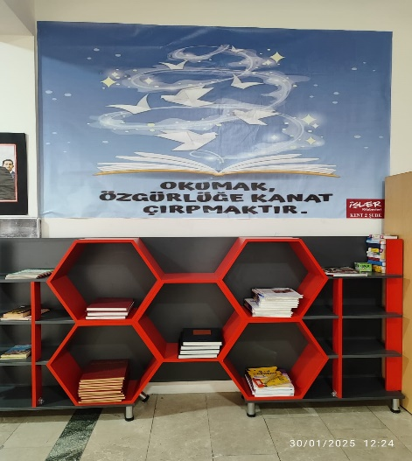 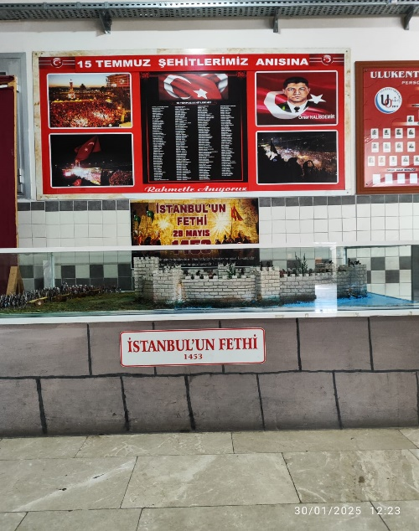 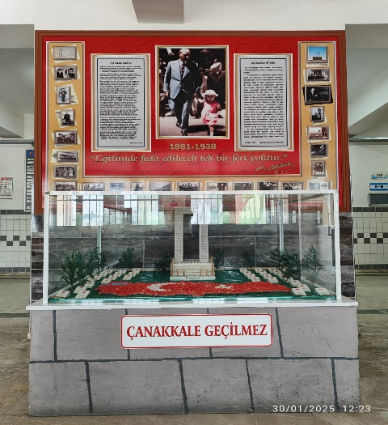

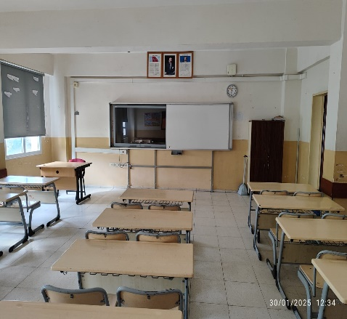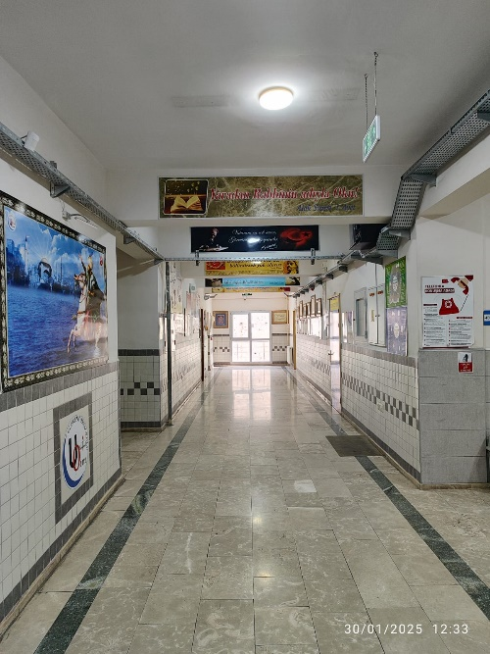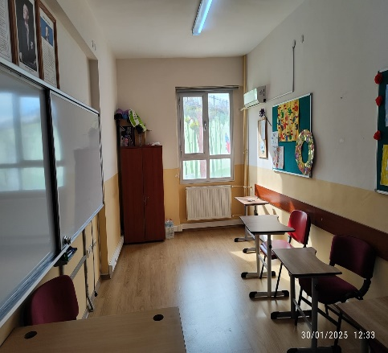

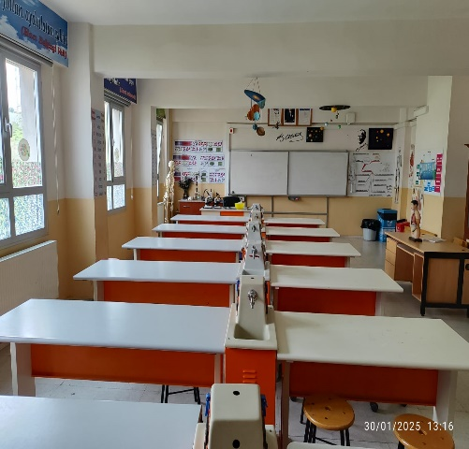 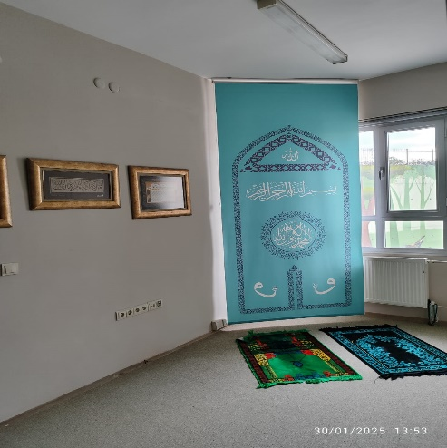 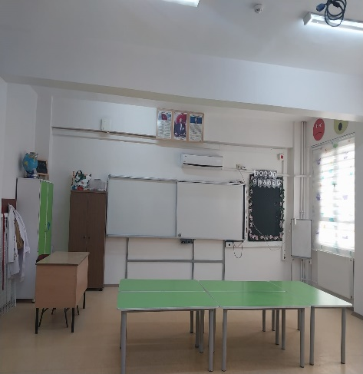

**11. KURUM DIŞINDAN-BAHÇEDEN GÖRSELLER**

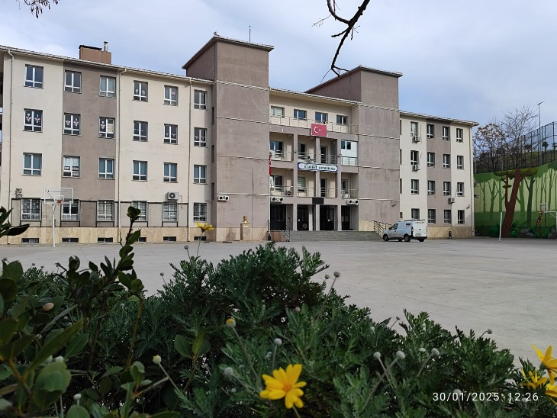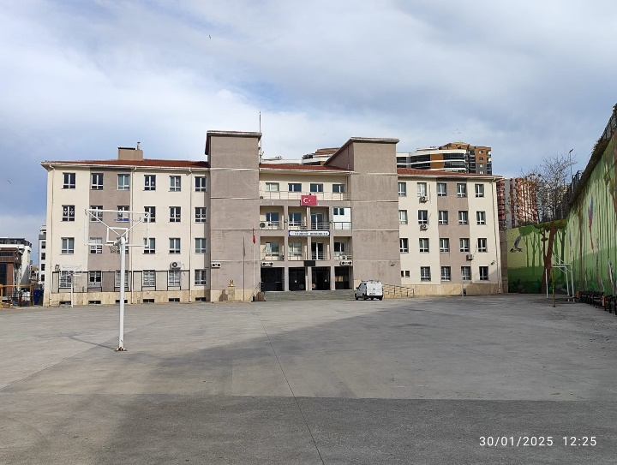

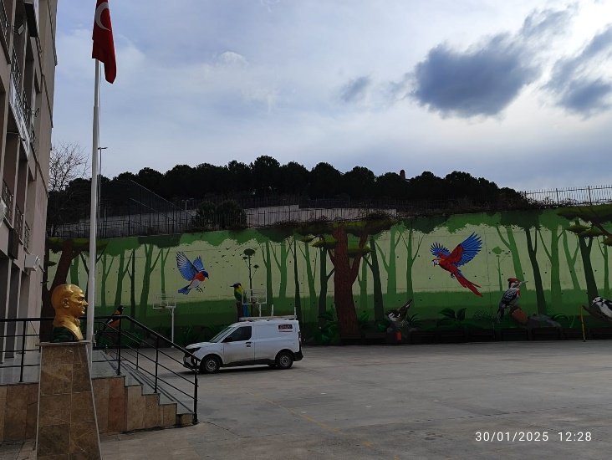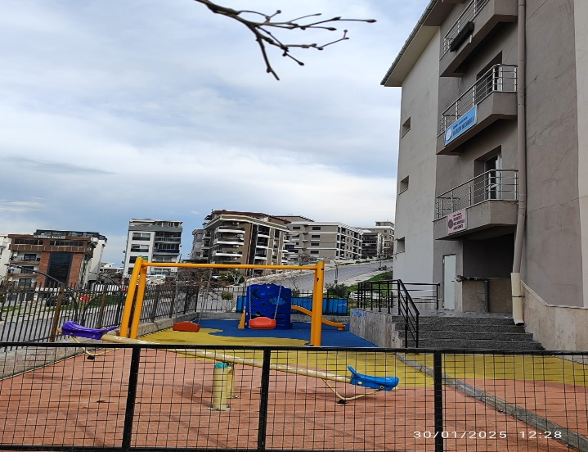

…………………………………..

Okul Müdürü